1.1 DEFINIZIONE

Gli aeromobili a pilotaggio remoto, UAV, *unmanned aerial vehicle*, vennero inizialmente usati per missioni considerate rischiose per l’uomo e, nonostante originariamente la loro applicazione fosse quella militare, attualmente si prevedono numerose applicazioni civili quali ad esempio la sorveglianza, la ricognizione, l’osservazione del territorio, la ricerca scientifica, operazioni di prevenzione e pronto intervento.

Nel seguente caso di studio, si cerca di definire la missione in modo da risaltare le peculiarità dell’UAV, tali da renderlo fondamentale e insostituibile per l’uomo. Si considerano: sicurezza maggiore durante le operazioni, adattabilità a qualsiasi ambiente operativo, controllabilità elevata, prontezza operativa.

Prendendo in considerazione i punti fin qui descritti, la missione scelta prevede:

* ***Sorveglianza e ricognizione***

In generale questo tipo di missioni ha lo scopo di ottenere informazioni, riguardanti ambienti ostili, prima dell’entrata in azione di operatori umani per ridurre i rischi e i tempi d’azione. L’ UAV considerato, verrà quindi adoperato in ambienti colpiti da disastri, risultando vantaggioso, in quanto risulta più veloce dell’uomo nel raggiungere un target e meno costoso di un elicottero (bisogna considerare il costo degli operatori a bordo, contrariamente all’UAV che al più ha bisogno di un solo operatore a terra). Inoltre l’UAV può essere usato per prevedere lo sviluppo di un incendio e l’avanzamento di una catastrofe naturale, come un terremoto, tramite opportuni sensori.

* ***Mappatura/ Osservazione del territorio***

Successivamente ai disastri naturali è fondamentale elaborare un piano d’azione in seguito alla conoscenza della scala del disastro: l’UAV è utile per avere un’idea delle aree colpite e dell’entità dei danni subiti, in modo da formulare un piano di recupero del territorio, sia economico che sociale e ambientale. In generale, tramite osservazione del territorio, si possono prendere misure preventive, prima che avvenga un disastro naturale, in modo da salvare vite umane e contenere le conseguenze delle calamità ambientali.

1.2 MISSIONE TIPO

Considerando i precedenti punti, l’esempio di missione tipo è un incendio in Australia: in particolare, viene presentata una missione per effettuare rilevazioni nei pressi di Sidney. Si è studiata la distribuzione degli incendi che si sono verificati nei boschi delle “Blue Mountains National Park”. I danni hanno riportato la morte dell’80% della vegetazione presente nell’area.

Tutti i sensori nominati, verranno approfonditi in seguito.

*Procedura attivazione servizio Fire-Monitoring*

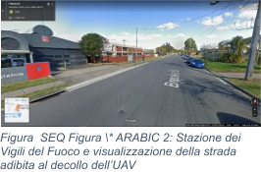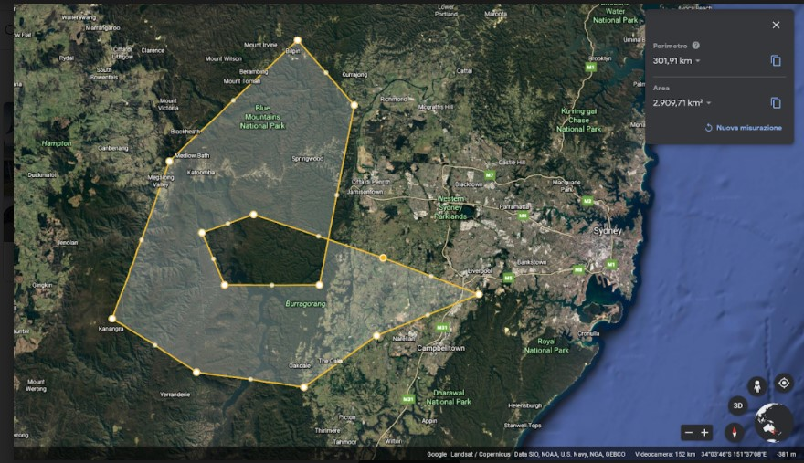

1. Procedura attivazione rilevamento mediante Ezechiele tramite la centrale operativa ubicata nella stazione dei Vigili del Fuoco di Glenfield (SY).
2. Pronto intervento della squadra di pilotaggio predispone la chiusura della strada per permettere il decollo in sicurezza.
3. Attivazione delle attrezzature di terra nella centrale operativa e controllo del drone.
4. Via libera del controllo del traffico aereo e decollo entro il tempo limite di entrata in servizio pari a 15 minuti (stima conservativa).

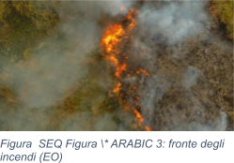

1. In pochi minuti l’UAV raggiunge la quota e la velocità prevista dalla missione.
2. Attivazione del sensore **EO “Epsilon 140”** che rimarrà attivo per tutte le fasi della missione, fino al rientro a terra. (Attivare 1 WAY). Fornisce le immagini in tempo reale della zona interessata dall’evento.

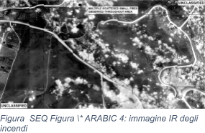

1. In un successivo waypoint il fumo rende impossibile la distinzione del fronte dell’incendio. Per cui viene attivato il sensore a infrarossi per mappare l’estensione dell’incendio, disponibile grazie all’**Epsilon 140**.
2. Prosegue l’analisi del fronte degli incendi che viene inviato in diretta alle squadre di terra e aeree per permettere di delineare una strategia efficace per estinguere le fiamme.
3. Terminata la ricognizione sul fronte dell’incendio comincia l’analisi dei danni riportati sul territorio. Per questo motivo viene attivato il sensore **SAR**, che permette un’analisi di dettaglio sulla morfologia. Viene individuata una frana in prossimità della sponda Nord del fiume Coxs. Il sensore SAR, infatti, fornisce un’immagine più dettagliata in condizioni di scarsa visibilità come quelle presenti durante gli incendi (fumo, vapore).

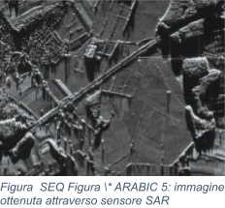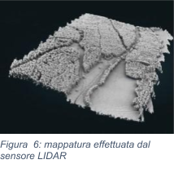

1. L’UAV si dirige verso la zona interessata dalla

frana per eseguire rilevamenti più precisi e viene

attivato il **LIDAR** che genera una mappa tridimensionale

della zona interessata per la messa in sicurezza

della zona turistica. Viene sviluppato dall’algoritmo

implementato sul software del computer principale

(Raspberry Pi) il percorso ottimale per eseguire la

mappatura attraverso 8 tratti rettilinei paralleli

della lunghezza di 3 km.

1. Conclusa la missione tutti i sensori vengono spenti e Il velivolo si riporta verso il luogo dell’atterraggio 7
2. Le ultime fasi prevedono la preparazione all’atterraggio nello stesso luogo di decollo. 1

Tutti i file provenienti dai sensori quali EO/IR e SAR vengono inviati in diretta alla stazione ricevente, mentre la mappatura effettuata dal LIDAR viene salvata in locale sulla scheda SD.

ARCHITETTURA DI MISSIONE

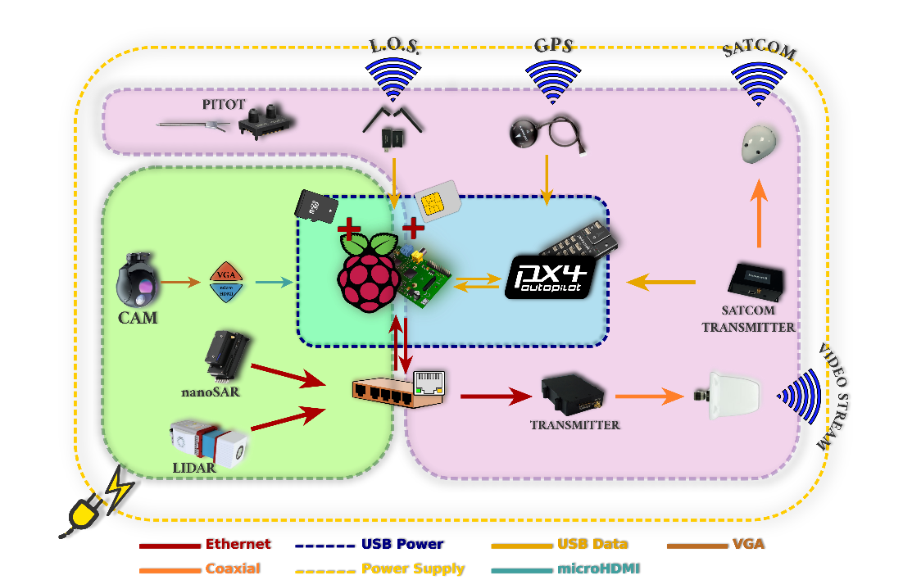

Come si può notare, al centro dell’architettura del sistema c’è il *Raspberry Pi*, un single board computer, ovvero una scheda elettronica che opera come un intero computer e consente una comunicazione continua tra il drone e la Ground Station, tramite uno switch automatico tra le due sim di comunicazione *cellular* e *satellite*; inoltre c’è il *Pixhawk 4*, la parte hardware che si occupa dell’autopilota ed integra la *Raspberry-Pi*, formando così il *flight management system (FMS)* del drone. Il software implementato per l’autopilota è Ardupilot, un software open-source, che consente modalità di volo completamente autonoma, semi-autonoma o comandata, il cui firmware viene installato sul *Pixhawk 4*, che supporta alcuni sensori necessari alla navigazione, quali giroscopi, accelerometri e bussola, altimetro e collegamento con l’antenna GPS.

Al FMS sono collegati i sensori che costituiscono il *payload*, descritto in seguito, e la parte relativa alla *comunicazione* in LOS e BLOS, anch’essa approfondita nelle sezioni successive.